17. und 18. August 2024

Einsetzung

Nicole Macchia   
als Gemeindeleiterin   
von St. Marien & St. Martin

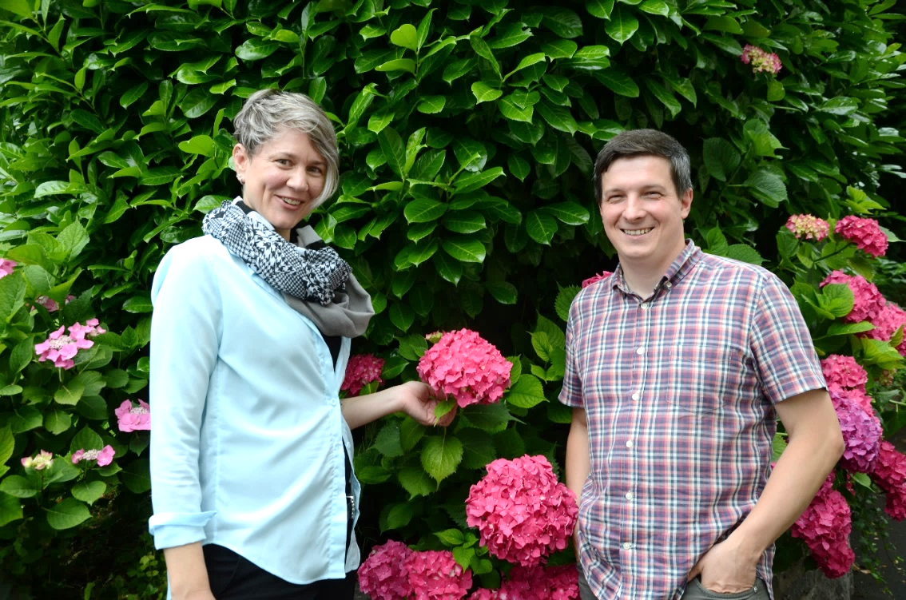

Verabschiedung

Michal Kromer   
als Pfarreiseelsorger

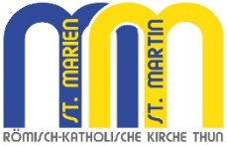

Festgottesdienst

**Samstag, 17. August, 16.30**

**Kirche St. Martin**

Wir laden herzlich ein zum Festgottesdienst, in   
dem wir die Einsetzung von Nicole Macchia als Gemeindeleiterin der Pfarreien St. Marien und   
St. Martin durch Diakon Thomas Frey, Leiter Pastoralraum Bern Oberland, feiern.

Gleichzeitig verabschieden wir Michal Kromer   
als Pfarreiseelsorger von St. Marien und St. Martin.

Der Chor der Nationen Bern wird den Gottesdienst musikalisch umrahmen. Die zugewanderten sowie einheimischem Sänger:innen und ihre Lieder aus verschiedenen Kulturen und in unterschiedlichen Sprachen berühren in ihrer Vielfalt und Farbigkeit.

Im Anschluss an den Gottesdienst sind alle zum   
Nachtessen im Pfarrsaal eingeladen.

Herzlich willkommen!

Festgottesdienst zum Patrozinium – Marienfest

**Sonntag, 18. August, 09.30**

**Kirche St. Marien**

Wir freuen uns, unser Patrozinium zu Ehren Mariens zusammen mit Ihnen und der Kroatischen Mission   
zu feiern. Für die Jüngsten der Gemeinde wird eine separate Kinderfeier angeboten.   
Der Festgottesdienst wird musikalisch begleitet vom Röm.-kath. Kirchenchor. Es erklingen zwei stimmungs-volle Gesänge von Christopher Tambling, ein auf Deutsch gesungenes Lied von Robert Jones und das ausdrucksstarke «Vater unser» aus der Jazz-Messe   
von Martin Völlinger…

In diesem Festgottesdienst wird Nicole Macchia als Gemeindeleiterin M&M durch Diakon Thomas Frey, Leiter Pastoralraum Bern Oberland, eingesetzt. Gleichzeitig verabschieden wir uns von Pfarreiseelsorger Michal Kromer.

Im Anschluss sind Sie herzlich eingeladen, auf dem Gelände bei Speis und Trank rund um die Kirche zu verweilen. Ein buntes Kinderprogramm wird von der Jubla und den Minis angeboten.

Wir freuen uns über Kuchenspenden.

Lasst uns zusammen feiern!  
  
Team St. Marien & St. Martin, Kroatische Mission   
und verschiedene Gruppierungen der Pfarrei

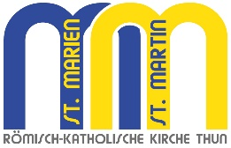

**Röm.-kath. Pfarrei St. Marien & Röm.-kath. Pfarrei St. Martin**

Kapellenweg 9 033 225 03 60 Martinstrasse 7 033 225 03 33

3600 Thun 3600 Thun